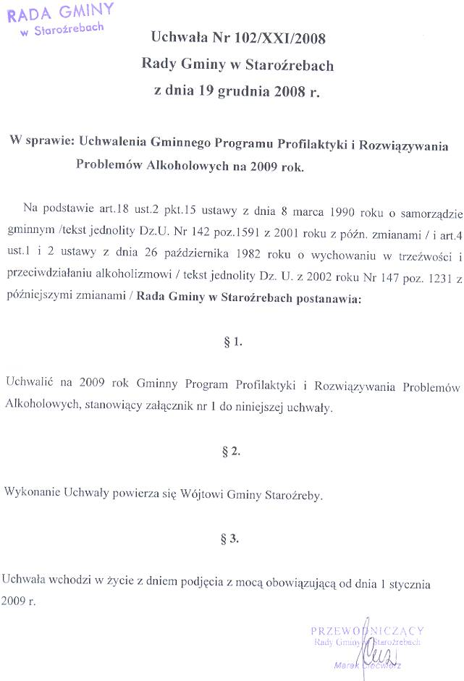
Gminny program Profilaktyki i Rozwiązywania problemów Alkoholowych na 2009 rok dostępny jest do wglądu w Urzędzie Gminy Staroźreby.

